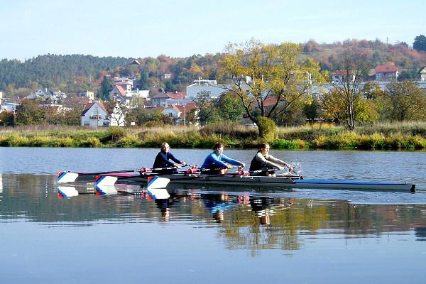

Naši milý přátelé vodních sportů a Berounky,

dovolujeme si Vás pozvat na křest knihy
Půjdeme na vodu, to je dnes hladinka! Veslování v Berouně
o kráse sportu a přátelství, kterou napsala naše Andulka Hradilová.

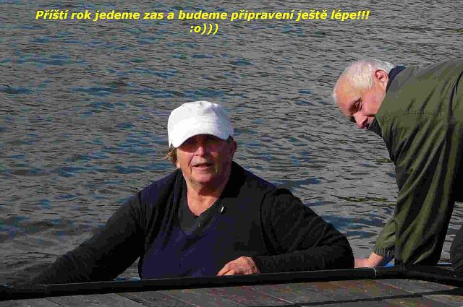

Andulka Hradilová a celý veslařský a kanoistický klub Vás zvou
v sobotu 15.4. od 14,30 2023 na malé posezení, vzpomínání a radostné setkání na loděnici Na Štulovně u naší krásné řeky Berounky.
Pokud si knihu o začátcích a smyslu krásného sportu v Berouně budete chtít zakoupit, vezměte si s sebou 200,-Kč.

Těšíme se na Vás

Andulka Hradilová
a
Veslařský a kanoistický klub TJ LOKOMOTIVA BEROUN z.s.

